Abrahamsbergskyrkans Seniorer träffas **onsdagar kl. 13.00 i Abrahamsbergskyrkan,** och samlingen inleds normalt med en trevlig kaffestund. Därefter följer ett program med gäster som delar med sig av sina kunskaper och erfarenheter. Samlingarna sker i Abrahamsbergskyrkan om inget annat anges.

*Inget tvång att vara medlem men Du är försäkrad och har andra förmåner.*

***Abrahamsbergskyrkans Seniorer*** *är ansluten till****RPG –*** *Riksförbundet Pensionärsgemenskap.* *Ordförande: Hanz Linderyd 070 2164087  
vice ordf. Lars Axelsson 0709 860557   
Medlemsavgift: 280:-/år*

*Bankgiro: 5466-1335 Swish: 123 698 3134*

*** Abrahamsbergskyrkans församling*** *i samarbete med BILDA*

***Bävervägen 45, 168 30 BROMMA Tel. 08-80 20 70***

*T- Tbana Abrahamsberg*



**På lördagar kl 10 - 15 har kyrkans Secondhandbutik med Café öppet**

***Kl 12.45 - 13.15 är det Toner & Tankar i kyrksalen***

**Varmt välkomna för en trivsam stund!**

www.abrahamsbergskyrkan.se instagram: reprisensecondhand facebook: reprisen abrahamsberg

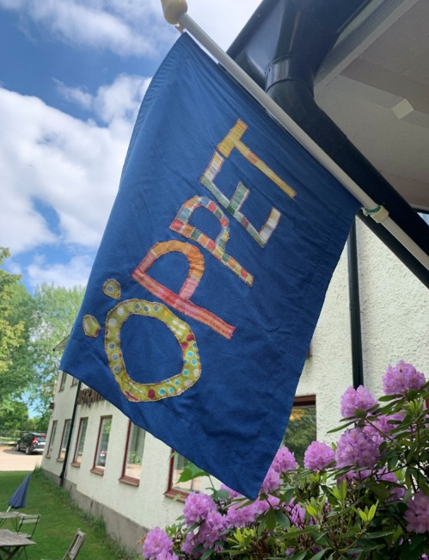

Mitt-på-dagenträffar Abrahamsbergskyrkan

Abra Senior

Våren 2025

**Januari**

**8** Onsdag 13.00 ***Sånger som du glömt att du kommer ihåg****: -* Anders Segersson, diakon

**15** Onsdag 13.00 ***Psykolog i kriminalvården*** – Lovisa Axelsson, psykolog Huddingehäktet

**22** Onsdag 13.00 ***Så minns jag Martin Luther King -*** Ragni Lanz, journalist

**29** Onsdag13.00 ***Årsmöte***

**Februari**

**5** Onsdag 13.00 ***Tankar och samtal om tron i livet*** *–* Ove Sommar, pastor, Abrahamsbergskyrkan

**12** Onsdag 13.00 ***Pilgrims Walk for Future -Vandringar för klimat och biologisk mångfald. -*** Pether Nordin, ordf Diakonia

**19** Onsdag 13:00 ***Invandring - möjligheter och hot*** - Bengt Westerberg, fd statsråd

**26** Onsdag 13.00 ***Lapp-lisa*** *–* Göran Lindblå, journalist och företagsledare

**Mars**

**7 Obs!** Fredag 14:00 ***Världsböndagen för fred***

**12** Onsdag 13:00 ***Väckelserörelsen och dess första helgedomar i Stockholm -*** Göran Gunner, docent och teolog

**19** Onsdag 13:00***Dietrich Bonhoeffer - teologin och kriget*** – Anders Jonåker, pastor och församlingsutvecklare

**26** Onsdag 13.00 ***Att se och höra hela livet -*** Catharina Arvidsson och Yvonne Olsson – syn- och hörselinstruktörer, Bromma

**April**

**2** Onsdag 13:00 ***Begagnade historier -*** Ingemar Eliasson, fd landshövding

**9** Onsdag 13:00 ***Sånger om livet, om att möta främlingar och främlingen inom oss*** - Magnus Helmner, diakonassistent i Tyresö församling

**16** Onsdag 13:00 ***Nattvard i Stilla Veckan***

**23** Onsdag 13:00 ***Sånger som sjunger oss****,* Ylva Eggehorn – författare

**30 Valborg**

**Maj**

**7** Onsdag 13:00 ***Lekdag med Ingrid och Hazze*** – Ingrid Engback, Hanz Linderyd

**14** Onsdag 13:00 ***Kvinnor i Bibeln – del 2,*** Esther Kazen, pastor

**21** Onsdag 13:00 ***Program bestäms senare***

**28** Onsdag 13:00 ***Vårpromenad***

**Juni**

**4** Onsdag 13:00 ***Boule och Bulle – Våravslutning***

**11** Onsdag 13.00 ***Sommarutflykt till Koviken* –** Avfärd från Abra, medtag egen matsäck

**Med önskan om en fin sommar!**